
FEDERACIÓN SANTAFESINA DE NATACIÓN
1° de Mayo 1637 - Tel/Fax: (0342) 4598826 - fesana@arnetbiz.com.ar

Santa Fe, 01 de febrero de 2011.

CIRCULAR N°: 196

DE FESANA
A TODAS LAS AFILIADAS
Nos dirigimos a Ustedes a fin de comunicarles los posibles Becarios de la Provincia.

DEPORTISTAS:
- Espinosa, M. Virginia GESF
- Paschetta, Gustavo GESF
- Serra, Joaquín GESF
- De Giovanni, Agustina GESF
- Giudice, M. Florencia GESF
- Acosta, Eric GESF
- Inwinkelriedt, Romina CALSJN
- Jacquier, Camila CALSJN
- Morelli, Gabriel CALSJN
- Perren, Edgardo CALSJN
- Eggel, Victoria CALSJN
- Reynoso, Matías CAUSF
- Villagoiz, Gabriel CAUSF
- Bogarín, Antonella CAUSF
- Grassi, María Eugenia CAUSF
- Sales Rubio, Luciano CAUSF
- Puñet, Celeste SLYF
- Andino, Nicolás CRSF
- Sebastián, Julia CRSF
- Ostre, Nahuel CRSF
- Bonomo, Eduardo CRSF
- Waisman, Pablo CRSF

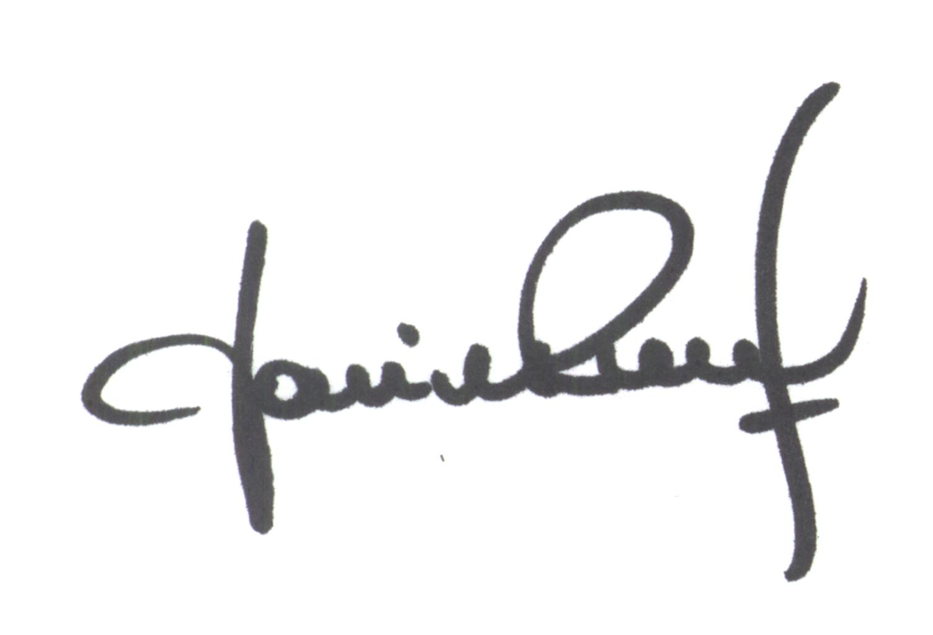
Yanina PRIMON
Presidente

